**Особенности приема в школу иностранных граждан и лиц без гражданства**

**С апреля 2025 года применяются новые нормы Порядка приема граждан на обучение по образовательным программам начального общего, основного общего и среднего общего образования, утвержденного приказом Минпросвещения России от 02.09.2020 № 458 (далее - Порядок приема в школу), чтобы зачислить детей-иностранцев в школу.**

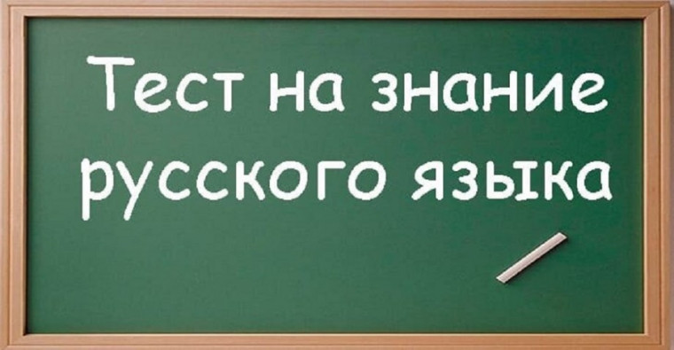

**Заявление о приеме на обучение**

В основном для иностранцев действуют общие правила приема, состав заявления для приема дополнили согласием родителя на прохождение тестирования [(п.24 Порядка приема в](https://1obraz.ru/%23/document/99/565697396/ZAP2A6G3DT/) [школу)](https://1obraz.ru/%23/document/99/565697396/ZAP2A6G3DT/). Образец заявления о приеме иностранных граждан и лиц без гражданства размещен на официальном сайте школы.

**Перечень документов для приема в школу от иностранцев**

В соответствии с приказом Минпросвещения России от 04.03.2025 № 170 вместе с заявлением родители предоставляют документы для приема (Минпросвещения России определило три группы в зависимости от статуса родителя). Все документы представляют на русском языке или вместе с заверенным переводом на русский язык.

|  |  |  |
| --- | --- | --- |
| **Обычные иностранцы и лица без гражданства** | **С особым дипломатическим статусом** | **Граждане Беларуси** |
| Копии документов, подтверждающих родство заявителя или законность представления прав ребенка.  Копии документов, подтверждающих законность нахождения ребенка-иностранца и его представителя на территории России — вид на жительство, разрешение на временное проживание, разрешение на временное проживание в целях получения образования, визу, миграционную карту и т. д.  Копии документов, подтверждающих прохождение государственной дактилоскопической регистрации ребенка-иностранца.  Копии документов, удостоверяющих личность ребенка — паспорт иностранного гражданина или иной документ, в том числе разрешение на временное проживание, временное удостоверение личности лица без гражданства в РФ, вид на жительство.  Копии документов, подтверждающих присвоение родителю ИНН, СНИЛС (при наличии), а также СНИЛС ребенка (при наличии).  Медицинское заключение об отсутствии у ребенка инфекционных заболеваний, представляющих опасность для окружающих.  Копии документов, подтверждающих осуществление родителем трудовой деятельности (при наличии) | Копия свидетельства о рождении ребенка.  Копия паспорта.  Справка о регистрации по месту жительства | Копии документов, подтверждающих родство заявителя или законность представления прав ребенка.  Копии документов, удостоверяющих личность ребенка |

**К лицам с особым дипломатическим статусом относят:**

• должностных лиц международных (межгосударственных, межправительственных) организаций, въехавшими в Россию в связи с исполнением служебных обязанностей, и членов их семей;

* сотрудников          представительств           международных           (межгосударственных, межправительственных) организаций на территории России и членов их семей;
* сотрудников представительств и должностных лиц иных организаций, которым в соответствии с международными договорами РФ предоставлен статус, аналогичный статусу международных (межгосударственных, межправительственных) организаций, и членов их семей;
* глав дипломатических представительств и глав консульских учреждений иностранных государств в РФ, членов дипломатического персонала, консульских должностных лиц, членов административно-технического персонала дипломатических представительств или консульских учреждений иностранных государств в РФ, а также членов их семей;
* владельцев дипломатических, служебных паспортов (в том числе специальных, официальных и иных паспортов, признаваемых Россией в этом качестве) и въехавшими в Россию в связи с исполнением служебных обязанностей должностных лиц иностранных государств, а также членов их семей;
* сотрудников и членов административно-технического персонала аппаратов военного атташата, торговых представительств и иных представительств органов государственной власти иностранных государств, а также членов их семей.

Родители вправе направить документы в электронной форме посредством ЕПГУ, с использованием региональных порталов государственных и муниципальных услуг, через операторов почтовой связи общего пользования заказным письмом с уведомлением о вручении. При подаче заявления в электронной форме посредством ЕПГУ не допускается требовать копий или оригиналов документов, предусмотренных пунктами 26.1 и 26.2 Порядка приема в школу, за исключением копий или оригиналов документов, подтверждение которых в электронном виде невозможно.

**Проверка достоверности документов**

Школа в течение 5 рабочих дней проводит проверку комплектности представленных документов. В случае представления неполного комплекта документов, школа возвращает заявление без его рассмотрения способом аналогичным тому, которым получила заявление и документы от родителей ребенка-иностранного гражданина.

В случае представления полного комплекта документов школа в течение 25 рабочих дней осуществляет проверку их достоверности. При проведении проверки школа обращается к соответствующим государственным информационным системам и(или) в государственные (муниципальные) органы, включая органы внутренних дел, и организации.

**Прохождение тестирования на знание русского языка**

После окончания подтверждения подлинности документов школа оформляет направление ребенка-иностранного гражданина в государственную/муниципальную общеобразовательную организацию для прохождения тестирования на знание русского языка.

Тестирование проводят государственные и(или) муниципальные школы, которые назначил исполнительный орган субъекта РФ, осуществляющий управление в сфере образования. Перечень таких школ будет опубликован на сайте Минпросвещения России и на сайтах региональных органов власти и портале госуслуг.

Информация о направлении на тестирование направляется по адресу (почтовому или электронному), указанному в заявлении о приеме на обучение, а также в тестирующую организацию в электронной форме посредством ЕПГУ или с использованием региональных порталов государственных и муниципальных услуг и (или) функционала (сервисов) региональных государственных информационных систем субъектов Российской Федерации (при наличии технической возможности).

Результаты тестирования школа получает от тестирующей организации через портал госуслуг в течение трех рабочих дней после испытания.

Информацию о результатах тестирования и рассмотрении заявления о приеме на обучение ребенка-иностранного гражданина направляется по адресу (почтовому или электронному), указанному в заявлении о приеме на обучение, и в личный кабинет ЕПГУ (при наличии) в течение 7 календарных дней.